***Приложение 1***

***План свайного поля***

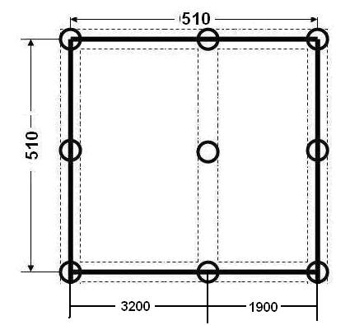

***Приложение 2***

***План бани***

